|  |  |  |
| --- | --- | --- |
|  |  |  |
| *Nom de naissance* | ◆ | AUDIBERT |
| *Nom d’usage* | ◆ | AUDIBERT |
| *Prénom* | ◆ | Mathieu |
| *Adresse* | ◆ | 38 allée de la marche, 92380 Garches |
|  |  |

|  |  |
| --- | --- |
| **Titre professionnel visé** | |
|  | |
| Concepteur développeur d’applications | |
|  | |
| **Modalité d’accès :** | |
|  | |
|  | Parcours de formation |
|  | Validation des Acquis de l’Expérience (VAE) |
|  | |

|  |  |
| --- | --- |
| **Présentation du dossier** | |
|  | |
|  | |
| Le dossier professionnel (DP) constitue un élément du système de validation du titre professionnel. **Ce titre est délivré par le Ministère chargé de l’emploi.**  Le DP appartient au candidat. Il le conserve, l’actualise durant son parcours et le présente **obligatoirement à chaque session d’examen**.  Pour rédiger le DP, le candidat peut être aidé par un formateur ou par un accompagnateur VAE.  Il est consulté par le jury au moment de la session d’examen.  **Pour prendre sa décision, le jury dispose :**   1. des résultats de la mise en situation professionnelle complétés, éventuellement, du questionnaire professionnel ou de l’entretien professionnel ou de l’entretien technique ou du questionnement à partir de productions. 2. du **Dossier Professionnel** (DP) dans lequel le candidat a consigné les preuves de sa pratique professionnelle. 3. des résultats des évaluations passées en cours de formation lorsque le candidat évalué est issu d’un parcours de formation 4. de l’entretien final (dans le cadre de la session titre).   *[Arrêté du 22 décembre 2015, relatif aux conditions de délivrance des titres professionnels*  *du ministère chargé de l’Emploi]*  **Ce dossier comporte :**   * pour chaque activité-type du titre visé, un à trois exemples de pratique professionnelle ; * un tableau à renseigner si le candidat souhaite porter à la connaissance du jury la détention d’un titre, d’un diplôme, d’un certificat de qualification professionnelle (CQP) ou des attestations de formation ; * une déclaration sur l’honneur à compléter et à signer ; * des documents illustrant la pratique professionnelle du candidat (facultatif) * des annexes, si nécessaire. | |
| *Pour compléter ce dossier, le candidat dispose d’un site web en accès libre sur le site.* | |
|  | [**http://travail-emploi.gouv.fr/titres-professionnels**](http://travail-emploi.gouv.fr/titres-professionnels) |

|  |  |  |  |
| --- | --- | --- | --- |
| **Sommaire** | | | |
| **Exemples de pratique professionnelle** | | |
| **Concevoir et développer une application organisée en couches** | | **p.** | **6** |
|  | Conception du projet “Cooloc” (gestionnaire de colocations) ................................................  p. | p. | 6 |
|  | ◆ Architecture du projet “Audiora” (plateforme de streaming de musique) .............................  p. | p. | 8 |
|  |  |  |  |
| **Développer une application sécurisée** | | **p.** | **10** |
|  | ◆ Sécurisation du projet “Cooloc” ..............................................................................................  p. | p. | 10 |
|  | ◆ API RESTful Spring Boot sécurisée ..........................................................................................  p. | p. | 12 |
|  |  |  |  |
| **Préparer le déploiement d’une application** | | **p.** | **14** |
|  | ◆ Déploiement CI/CD d’une application de gestion de tâches ..................................................  p. | p. | 14 |
|  | ◆ Documentation technique du projet “Audiora” (plateforme de streaming de musique) ......  p. | p. | 16 |
|  |  |  |  |
| **Contribuer à la gestion de projet** | | **p.** | **18** |
|  | ◆ Gestion complète du projet “Cooloc” (Cycle en V) ..............................................................  p. | p. | 18 |
|  | ◆ Mise en place de la partie scrum du projet “CoDrive” (Agile) ................................................  p. | p. | 20 |
|  |  |  |  |
| **Titres, diplômes, CQP, attestations de formation** *(facultatif)* | | **p.** | 22 |
| **Déclaration sur l’honneur** | | **p.** | 23 |
| **Documents illustrant la pratique professionnelle** *(facultatif)* | | **p.** | 24 |
| **Annexes** *(Si le RC le prévoit)* | | **p.** | 25 |

**Exemples de pratique**

**professionnelle**

|  |  |  |  |  |  |
| --- | --- | --- | --- | --- | --- |
| **Activité-type** | **1** | **Concevoir et développer une application organisée en couches** | | | |
| ***Exemple n°1***  | | ***Conception du projet "Cooloc” (gestionnaire de colocations)*** | | | |
|  | | | | | |
|  | | | | | |
| **1. Décrivez les tâches ou opérations que vous avez effectuées, et dans quelles conditions :** | | | | | |
|  | | | | | |
| Dans le cadre de ce projet, j’ai dû réaliser la conception complète de mon application de gestion de colocations : Cooloc. J’ai d’abord commencé par identifier les principaux acteurs de mon projet afin d’établir leurs rôles/accès et globalement le comportement de mon application. Ensuite, j’ai identifié les entités principales du système tel que ; les utilisateurs, les colocs, les dépenses, les tâches etc... Afin d’élaborer un Modèle Conceptuel de Données (MCD). Ce modèle a ensuite été transformé en Modèle Logique de Données (précisant les relations entre les entitées, les clés primaires/étrangères). Enfin, le MLD est devenu un Modèle Physique de Données, marquant l’étape finale de la modélisation afin d’avoir une structure claire de ma base de données (PostgreSQL). | | | | | |
|  | | | | | |
|  | | | | |
|  | | | | | |
| **2. Précisez les moyens utilisés :** | | | | | |
|  | | | | | |
| Outils :   * Draw.io : modélisation * PostgreSQL : Système de Gestion de Base de Données   Méthodologie : Merise  Le Modèle Conceptuel de Données (ou MCD) : Définit les entités, attributs & associations  Le Modèle Logique de Données (ou MLD) : Transforme les entitées en tables relationnelles & adapte les cardinalités  Le Modèle Physique de Données (ou MPD) : Génére les scripts SQL | | | | | |
|  | | | | | |
|  | | | | | |
|  | | | | | |
| **3. Avec qui avez-vous travaillé ?** | | | | | |
|  | | | | | |
| J’ai mené ce projet seul, en totale autonomie dans le cadre du titre professionnel “Concepteur Développeur d’Applications”. | | | | | |
|  | | | | | |
|  | | | | |
|  | | | | | |
| **4. Contexte** | | | | | |
|  | | | |  | |
| Nom de l’entreprise, organisme ou association | | | | *Efrei Paris* | |
| Chantier, atelier, service | | | Bachelor 3 Développement Web & Applications | | |
| Période d’exercice    Du : 10/01/2025 *Cliquez ici*au : 30/06/2025*Cliquez ici* | | | | | |
|  | | | | |
|  | | | | |
| **5. Informations complémentaires** *(facultatif)* | | | | |
|  | | | | | |
| Annexe 1 & 2 | | | | | |
|  | | | | | |

|  |  |  |  |  |  |
| --- | --- | --- | --- | --- | --- |
| **Activité-type** | **1** | **Concevoir et développer une application organisée en couches** | | | |
| ***Exemple n° 2***  | | ***Architecture du projet ”Audiora” (plateforme de streaming de musique)*** | | | |
|  | | | | | |
|  | | | | | |
| **1. Décrivez les tâches ou opérations que vous avez effectuées, et dans quelles conditions :** | | | | | |
|  | | | | | |
| Nous avons conçu une application de streaming de musique respectant une architecture Modèle Vue Controlleur (MVC) en PHP 8.2.  La partie Back-end (couche accédant aux données) respecte les principes de Programmation Orientée Objet avec notamment un pattern de type “Factory” (ou fabrique) pour la gestion de nos musiques mais aussi un pattern de type “Singleton” pour la connexion à notre base de données NoSQL hébergée sur Google Cloud (Firebase). Les taches sont réparties en couches distinctes : les modèles pour les interactions avec la base de données, les vues pour l’affichage des informations et enfin les contrôleurs pour le traitement des requêtes HTTP. | | | | | |
|  | | | | | |
|  | | | | |
|  | | | | | |
| **2. Précisez les moyens utilisés :** | | | | | |
|  | | | | | |
| Outils :   * PHP 8.2 * Google Cloud Firebase: Firestore (pour la gestion de la connexion/inscription) & Storage (pour stocker nos musiques) * Visual Studio Code & Git/Github * Javascript : pour palier certains problemes de php * HTML/CSS   Méthodologie : Agile | | | | | |
|  | | | | | |
|  | | | | | |
|  | | | | | |
| **3. Avec qui avez-vous travaillé ?** | | | | | |
|  | | | | | |
| Ce projet a été réalisé par groupes de 2 dans le cadre de la notation d’une matière à l’EFREI Paris. Nous avons travaillé main dans la main sur toute la conception, en partageant nos idées et en avançant ensemble pour construire une application robuste. J’étais avec Ismaël Genet. | | | | | |
|  | | | | | |
|  | | | | |
|  | | | | | |
| **4. Contexte** | | | | | |
|  | | | |  | |
| Nom de l’entreprise, organisme ou association | | | | *Efrei Paris* | |
| Chantier, atelier, service | | | Bachelor 3 Développement Web & Application | | |
| Période d’exercice    Du : 03/07/2024 *Cliquez ici*au : 10/07/2024*Cliquez ici* | | | | | |
|  | | | | |
|  | | | | |
| **5. Informations complémentaires** *(facultatif)* | | | | |
|  | | | | | |
| Annexe 3 & 4 | | | | | |
|  | | | | | |

|  |  |  |  |  |  |
| --- | --- | --- | --- | --- | --- |
| **Activité-type** | **2** | **Développer une application sécurisée** | | | |
| ***Exemple n° 1***  | | ***Sécurisation du projet ”Cooloc”*** | | | |
|  | | | | | |
|  | | | | | |
| **1. Décrivez les tâches ou opérations que vous avez effectuées, et dans quelles conditions :** | | | | | |
|  | | | | | |
| J’ai implémenté toute la couche de sécurité dans la partie Back-end de mon application “Cooloc”, incluant notamment ; le contrôle d’accès par rôles, la sécurisation des mots de passes, l’authentification par token JWT, protection contre les injections XSS & SQL, une bonne configuration, protection contre les attaques CSRF et enfin une suppression définitive des données utilisateurs conformément aux texte RGPD.  Chaque route critique est protégée par de nombreuses fonctions de vérifications de rôles et des différents tokens.  Mes mots de passes sont hachés grâce à la bibliothèque bcrypt, que j’utilise avec un facteur de 12 tours de génération du salt (préfixe pseudo random permettant l’unicité des mots de passes). De plus, mes utilisateurs sont obligés d’avoir un mot de passe de minimum 14 caractères et au minimum 1 caractère spécial.  J’ai ensuite mis en place un système d’authentification par JSON Web Token (JWT) ou j’encode le rôle et l’adresse mail de l’utilisateur avec l’algorithme HS256.  Pour les injections XSS Reactjs échappe naturellement les caractères qui empêche les injections. De plus la plupart des navigateurs modernes échappent aussi les caractères de base. Pour les injections SQL, j’utilise des requêtes préparées ce qui empeche les injections SQL.  J’ai mis en place un fichier de configuration .env pour les variables sensibles.  Pour les attaques CSRF (Crosse Site Request Forgery), j’utilise des tokens CSRF pour chaque formulaire contenant des interactions sensibles avec ma base de données.  Enfin, conformément au RGPD, la suppression des informations sur les utilisateurs est définitive. | | | | | |
|  | | | | | |
|  | | | | |
|  | | | | | |
| **2. Précisez les moyens utilisés :** | | | | | |
|  | | | | | |
| Outils :   * Python 3.12 * Bcrypt : bibliothèque de hachage de mots de passes * Python-dotenv : module python de gestion de fichier .env * Pyscopg2 : module python de gestion de base de données PostgreSQL * PyJWT : module python de gestion de jwt * Reactjs | | | | | |
|  | | | | | |
|  | | | | | |
|  | | | | | |
| **3. Avec qui avez-vous travaillé ?** | | | | | |
|  | | | | | |
| J’ai mené ce projet seul, en totale autonomie dans le cadre du titre professionnel “Concepteur Développeur d’Applications”. | | | | | |
|  | | | | | |
|  | | | | |
|  | | | | | |
| **4. Contexte** | | | | | |
|  | | | |  | |
| Nom de l’entreprise, organisme ou association | | | | *Efrei Paris* | |
| Chantier, atelier, service | | | Bachelor 3 Développement Web & Application | | |
| Période d’exercice    Du : 10/01/2025 *Cliquez ici*au : 30/06/2025*Cliquez ici* | | | | | |
|  | | | | |
|  | | | | |
| **5. Informations complémentaires** *(facultatif)* | | | | |
|  | | | | | |
|  | | | | | |
|  | | | | | |

|  |  |  |  |  |
| --- | --- | --- | --- | --- |
| **Activité-type** | **2** | **Développer une application sécurisée** | | |
| ***Exemple n°2***  | | ***API RESTful Spring Boot sécurisée*** | | |
|  | | | | |
|  | | | | |
| **1. Décrivez les tâches ou opérations que vous avez effectuées, et dans quelles conditions :** | | | | |
|  | | | | |
| J’ai réalisé une API RESTful dans un projet de gestion d’une bibliothèque en Java & Spring Boot. Ce projet m’a permis de créer une application organisée par couches, d’assurer sa sécurité avec Spring Sécurity & sa documentation avec Swagger. Dans le contexte d’une notation pour une matière au sein d’EFREI Paris | | | | |
|  | | | | |
|  | | | | |
|  | | | | |
| **2. Précisez les moyens utilisés :** | | | | |
|  | | | | |
| Outils :   * Java * Spring Boot * H2 Database * Swagger * Intelij IDEa * Postman * Spring security | | | | |
|  | | | | |
|  | | | | |
|  | | | | |
| **3. Avec qui avez-vous travaillé ?** | | | | |
|  | | | | |
| J’ai mené ce projet seul, en totale autonomie dans le cadre de ma formation. | | | | |
|  | | | | |
|  | | | | |
|  | | | | |
| **4. Contexte** | | | | |
|  | | | |  | |
| Nom de l’entreprise, organisme ou association | | | | *Efrei Paris* | |
| Chantier, atelier, service  | | | Bachelor 3 Développement Web & Applications | | |
| Période d’exercice     Du : 06/06/2025 *Cliquez ici* au : 06/06/2025 *Cliquez ici* | | | | |
|  | | | | |
|  | | | | |
| **5. Informations complémentaires** *(facultatif)* | | | | |
|  | | | | |
| Annexe 5 | | | | |
|  | | | | |

|  |  |  |  |  |
| --- | --- | --- | --- | --- |
| **Activité-type** | **3** | **Préparer le déploiement d’une application** | | |
| ***Exemple n°1***  | | ***Déploiement CI/CD d’une application de gestion de tâches*** | | |
|  | | | | |
|  | | | | |
| **1. Décrivez les tâches ou opérations que vous avez effectuées, et dans quelles conditions :** | | | | |
|  | | | | |
| Dans le cadre de ce projet, nous avons dû mettre en place le déploiement d’une application web de gestion de taches (ToDoList). Nous avons mis en place une interface simple en Reactjs (avec Vite) et nous y avions associé une api en Nodejs pour le back-end. L’objectif était de concevoir entièrement une chaine de déploiement automatisée, conteneurisée, testée et déployée sur un serveur distant. Nous avons organisé notre travail en nous distribuant les tâches par branches respectant la nommation suivante : prod, pre-prod, dev, première lettre du prénom + nom de famille + “type” de la branche + nom de la tache (exemple : maudibert/feature/bouton_login ou encore maudibert/fix/docker...). Chaque branche devait etre testée d’abord en dev, puis en pre-prod puis enfin en prod. Des pipelines GitLab de CI/CD ont été mise en place pour garantir un déploiement fluide à chaque push et mettre à jour nos machines virtuelles hébergées sur Azure (pour la prod & pre-prod). Notre conteneurisation reste simple : nous avons séparés le front-end et le back-end en 2 conteneurs distincts que nous avons mis ensemble dans un volumme commun avec notre base de données. | | | | |
|  | | | | |
|  | | | | |
|  | | | | |
| **2. Précisez les moyens utilisés :** | | | | |
|  | | | | |
| Outils :   * MySQL * Nodejs/Javascript * Reactjs * Docker * Ansible : afin de déploier nos configurations sur nos machines virtuelles * Microsoft Azure : ou nous avions 2 machines virtuelles * Git/Gitlab   Méthodologie : Agile | | | | |
|  | | | | |
|  | | | | |
|  | | | | |
| **3. Avec qui avez-vous travaillé ?** | | | | |
|  | | | | |
| Nous étions en groupes de 3, j’étais avec Andija Tomic & Roméo Agostino | | | | |
|  | | | | |
|  | | | | |
|  | | | | |
| **4. Contexte** | | | | |
|  | | | |  | |
| Nom de l’entreprise, organisme ou association | | | | *Efrei Paris* | |
| Chantier, atelier, service  | | | Bachelor 3 Développement Web & Applications | | |
| Période d’exercice     Du : 03/06/2025 *Cliquez ici* au : 04/06/2025 *Cliquez ici* | | | | |
|  | | | | |
|  | | | | |
| **5. Informations complémentaires** *(facultatif)* | | | | |
|  | | | | |
| Annexe 6 | | | | |
|  | | | | |

|  |  |  |  |  |
| --- | --- | --- | --- | --- |
| **Activité-type** | **3** | **Préparer le déploiement d’une application** | | |
| ***Exemple n°2***  | | ***Documentation technique du projet “Audiora” (plateforme de streaming de musique)*** | | |
|  | | | | |
|  | | | | |
| **1. Décrivez les tâches ou opérations que vous avez effectuées, et dans quelles conditions :** | | | | |
|  | | | | |
| J’ai documenté l’installation, les dépendances, les fonctionnalitées requises, la configuration et les exemples d’utilisations d’Audiora. Tout est centralisé dans un fichier README.md en Markdown, simple et réutilisable. | | | | |
|  | | | | |
|  | | | | |
|  | | | | |
| **2. Précisez les moyens utilisés :** | | | | |
|  | | | | |
| Outils :   * PHP 8.2 * Google Cloud Firebase: Firestore (pour la gestion de la connexion/inscription) & Storage (pour stocker nos musiques) * Visual Studio Code & Git/Github * Javascript : pour palier certains problemes de php * HTML/CSS * Markdown   Méthodologie : Agile | | | | |
|  | | | | |
|  | | | | |
|  | | | | |
| **3. Avec qui avez-vous travaillé ?** | | | | |
|  | | | | |
| Ce projet a été réalisé par groupes de 2 dans le cadre de la notation d’une matière à l’EFREI Paris. Nous avons travaillé main dans la main sur toute la conception, en partageant nos idées et en avançant ensemble pour construire une application robuste. J’étais avec Ismaël Genet. | | | | |
|  | | | | |
|  | | | | |
|  | | | | |
| **4. Contexte** | | | | |
|  | | | |  | |
| Nom de l’entreprise, organisme ou association | | | | *Efrei Paris* | |
| Chantier, atelier, service  | | | Bachelor 3 Développement Web & Applications | | |
| Période d’exercice     Du : 03/07/2024 *Cliquez ici* au : 10/07/2024 *Cliquez ici* | | | | |
|  | | | | |
|  | | | | |
| **5. Informations complémentaires** *(facultatif)* | | | | |
|  | | | | |
| Annexe 4 | | | | |
|  | | | | |

|  |  |  |  |  |
| --- | --- | --- | --- | --- |
| **Activité-type** | **4** | **Contribuer à la gestion de projet** | | |
| ***Exemple n°1***  | | ***Gestion complète du projet “Cooloc” (Cycle en V)*** | | |
|  | | | | |
|  | | | | |
| **1. Décrivez les tâches ou opérations que vous avez effectuées, et dans quelles conditions :** | | | | |
|  | | | | |
| Dans le cadre du titre professionnel RNCP “Concepteur Développeur d’Applications”, j’ai réalisé le développement complet de l’application Cooloc en suivant une méthodologie de Cycle en V. Le projet a duré de Janvier 2025 jusqu’en Juin de la même année, avec une progression structurée ; analyse des besoins, conception technique, développement frontend & backend, tests, sécurité, documentation et enfin soutenance. Chaque étape a été validé avant la suivante selon le principe de validation séquentiel du cycle en V. | | | | |
|  | | | | |
|  | | | | |
|  | | | | |
| **2. Précisez les moyens utilisés :** | | | | |
|  | | | | |
| Outils :   * Python 3.12 * Reactjs * PostgreSQL * Swagger * Git/Github * Trello * Postman * Docker * SonarQube   Méthodologie : Cycle en V | | | | |
|  | | | | |
|  | | | | |
|  | | | | |
| **3. Avec qui avez-vous travaillé ?** | | | | |
|  | | | | |
| J’ai mené ce projet seul, en totale autonomie dans le cadre du titre professionnel “Concepteur Développeur d’Applications”. | | | | |
|  | | | | |
|  | | | | |
|  | | | | |
| **4. Contexte** | | | | |
|  | | | |  | |
| Nom de l’entreprise, organisme ou association | | | | *Efrei Paris* | |
| Chantier, atelier, service  | | | Bachelor 3 Développement Web & Applications | | |
| Période d’exercice     Du : 10/01/2025 *Cliquez ici* au : 30/06/2025 *Cliquez ici* | | | | |
|  | | | | |
|  | | | | |
| **5. Informations complémentaires** *(facultatif)* | | | | |
|  | | | | |
| Annexe 7 | | | | |
|  | | | | |

|  |  |  |  |  |
| --- | --- | --- | --- | --- |
| **Activité-type** | **4** | **Contribuer à la gestion de projet** | | |
| ***Exemple n°2***  | | ***Mise en place de la partie scrum du projet “CoDrive” (Agile)*** | | |
|  | | | | |
|  | | | | |
| **1. Décrivez les tâches ou opérations que vous avez effectuées, et dans quelles conditions :** | | | | |
|  | | | | |
| Dans le cadre d'un projet pour la notation d’une matière a l’EFREI Paris, nous avons développé une application web de covoiturage en respectant les fondamentaux de la méthode Agile. Le professeur référent, jouait le rôle du client en exprimant les besoins fonctionnels.  J’ai pour ma part, occupé le rôle de Product Owner, en m’assurant du bon déroulement des itérations et la bonne livraison des produits.  Nous étions composés de 3 développeurs, 1 Scrum Master, et enfin, moi, en qualité de Product Owner. Le projet s’est articulé autour de 2 sprints d’une semaine chacun découpé par phases de planifications, développement, test et enfin de rétrospectives. J’étais chargé de m’assurer du bon avancement du développement (tout en m’assurant d’être disponible si mes développeurs avait besoin d’aide) tout en planifiant les tâches et les priorités du Backlog. J'ai aussi aidé mon Scrum Master a bien définir les User stories ainsi que l’organisation des sprints. | | | | |
|  | | | | |
|  | | | | |
|  | | | | |
| **2. Précisez les moyens utilisés :** | | | | |
|  | | | | |
| Outils :   * VsCode * Nodejs/Javascript * Google Cloud Plateform : afin de stocker nos données utilisateurs de facon sécurisées * HTML/CSS * MongoDB Compass et un cluster hébérgé sur MongoDB Atlas * Git/Github * Trello   Méthodologie : Agile | | | | |
|  | | | | |
|  | | | | |
|  | | | | |
| **3. Avec qui avez-vous travaillé ?** | | | | |
|  | | | | |
| Le projet a été réalisé avec 4 autres personnes : Ismaël Genet, Lucien Jeammet, Andrija Tomic & Roméo Agostino, encadrés par le professeur jouant le rôle du client. | | | | |
|  | | | | |
|  | | | | |
|  | | | | |
| **4. Contexte** | | | | |
|  | | | |  | |
| Nom de l’entreprise, organisme ou association | | | | *Efrei Paris* | |
| Chantier, atelier, service  | | | Bachelor 3 Développement Web & Applications | | |
| Période d’exercice     Du : 04/04/2024 *Cliquez ici* au : 19/04/2024 *Cliquez ici* | | | | |
|  | | | | |
|  | | | | |
| **5. Informations complémentaires** *(facultatif)* | | | | |
|  | | | | |
| Annexe 8 | | | | |
|  | | | | |

|  |  |  |
| --- | --- | --- |
| **Titres, diplômes, CQP, attestations de formation** | | |
|  | | |
| *(facultatif)* | | |
| **Intitulé** | **Autorité ou organisme** | **Date** |
| **Brevet des collèges** | **Collège Henri Bergson** | 2018 |
| **Baccalauréat général Physique-Chimie & NSI** | **Lycée Alexandre Dumas** | 2022 |
| **Découvrir Terraform** | **Linkedin Learning** | 2024 |
| **L’essentiel d’Amazon Web Services** | **Linkedin Learning** | 2024 |
| **L’essentiel de R** | **Linkedin Learning** | 2024 |
|  |  |  |
|  |  |  |
|  |  |  |
|  |  |  |
|  |  |  |

|  |
| --- |
| **Déclaration sur l’honneur** |
|  |
|  |

Je soussigné(e) [prénom et nom] ,

déclare sur l’honneur que les renseignements fournis dans ce dossier sont exacts et que je suis l’auteur(e) des réalisations jointes.

Fait à le

pour faire valoir ce que de droit.

Signature :

|  |
| --- |
| **Documents illustrant la pratique professionnelle** |
|  |
| *(facultatif)* |
| **Intitulé** |
|  |
|  |
|  |
|  |
|  |
|  |
|  |
|  |
|  |

|  |
| --- |
| **Annexes** |
|  |
| *(Si le RC le prévoit)* |

Annexe 1 : Page d’accueil du projet “Cooloc”

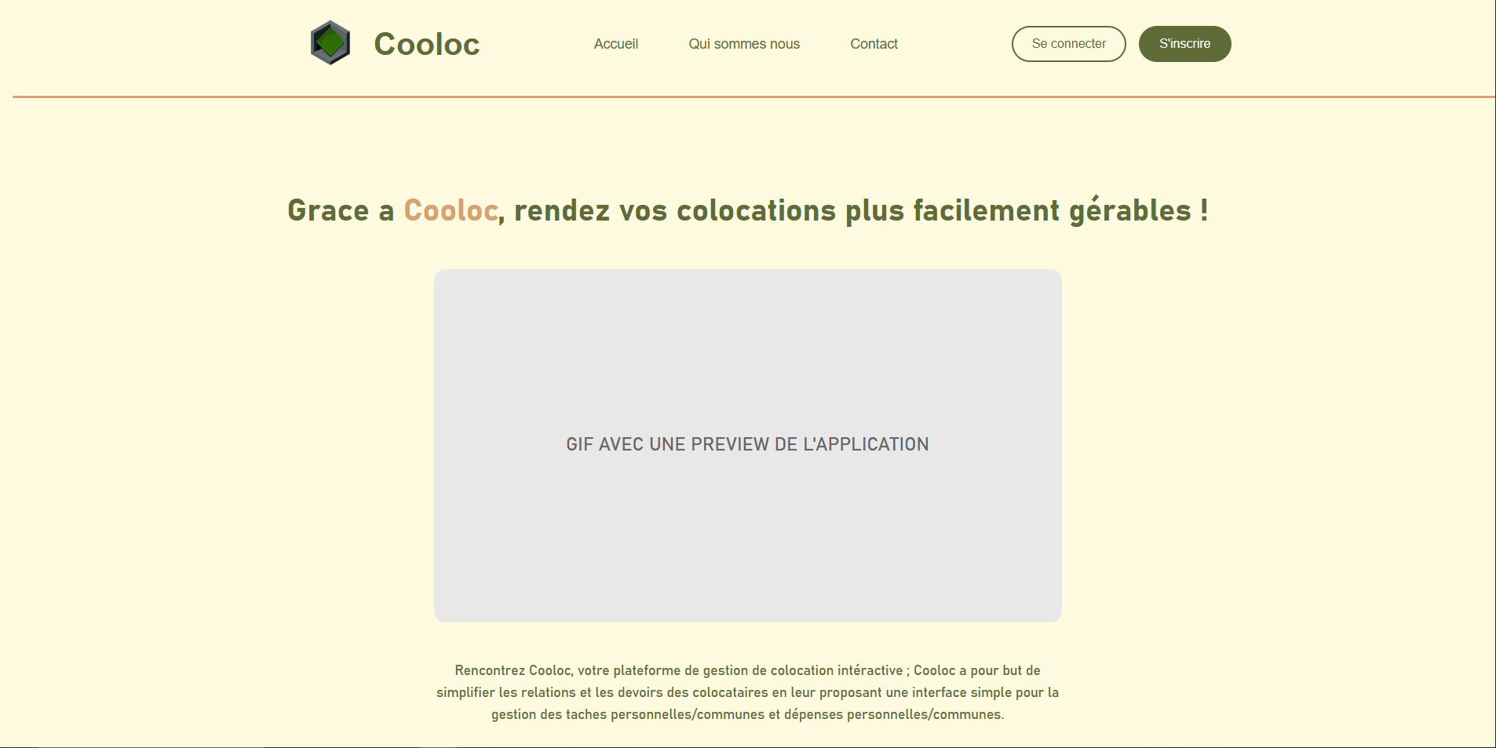

Annexe 2 : Mon Modèle Physique de Données pour le projet “Cooloc”

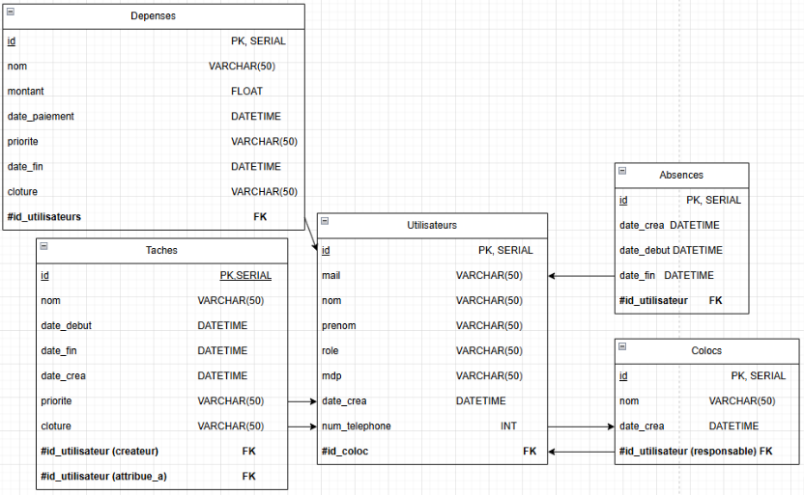

Annexe 3 : La page d’accueil du projet “Audiora”

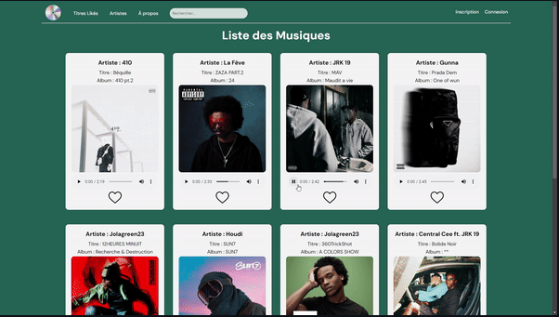

Annexe 4 : La documentation du projet “Audiora”

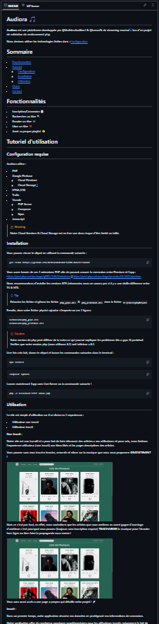

Annexe 5 : Le swagger du projet Java Springboot (la bibliothèque)

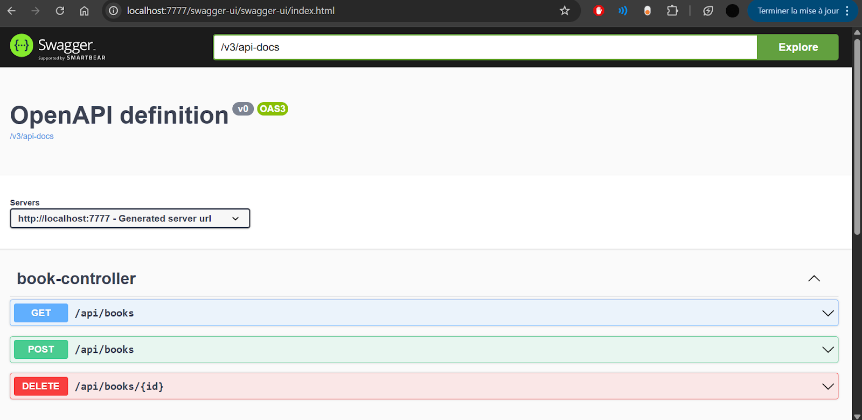

Annexe 6 : Nos pipelines Gitlab

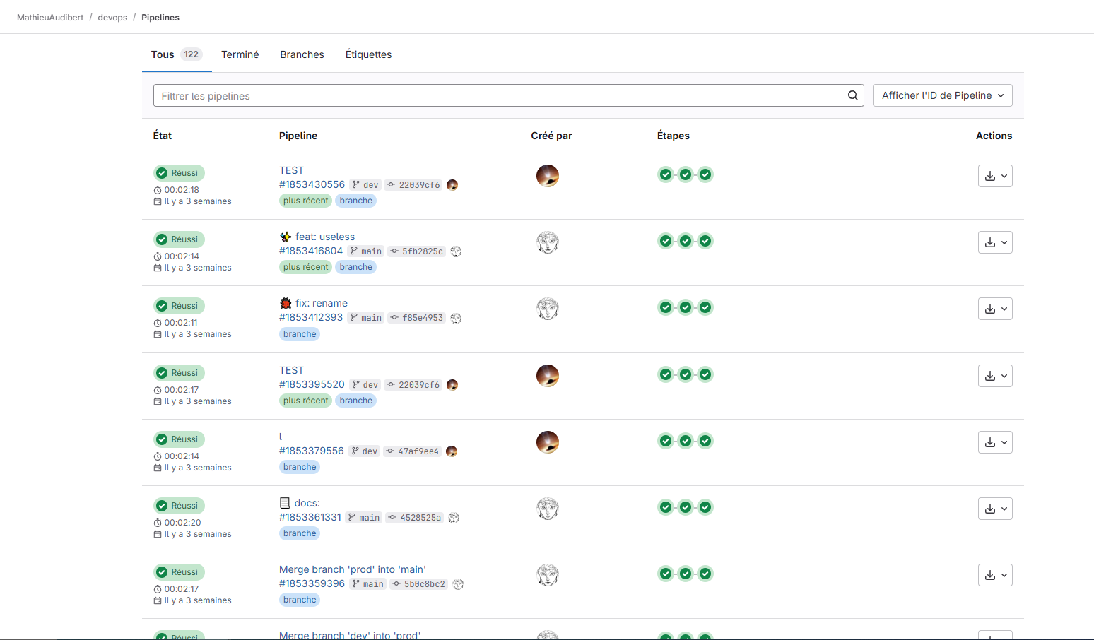

Annexe 7 : Le diagramme de Gantt du projet “Cooloc”

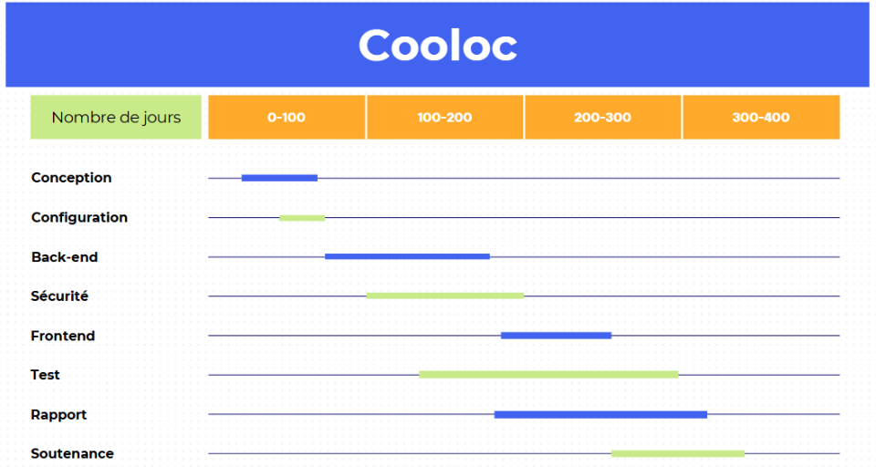

Annexe 8 : Le trello du projet “CoDrive”

